 | Vivre ensemble |  |  |  |  |  |  |  |  | S’occuper de la classe |  |  |  |  |  |  | S’occuper de son matériel |  |  |  |  |  |  | Maîtriser les gestes quotidiens
 | M  A  R  C  H  E  R | S’  A  S  S  O  I  R | R  A  N  G  E  R | C  H  U  C  H  O  T  E  R | S  E  R  A  N  G  E  R | P  A  R  T  I  C  I  P  E  R | A  I  D  E  R | R  E  S  P  E  C  T  E  R |  | B  A  L  A  Y  E  R | N  E  T  T  O  Y  E  R | A  R  R  O  S  E  R | R  A  N  G  E  R | 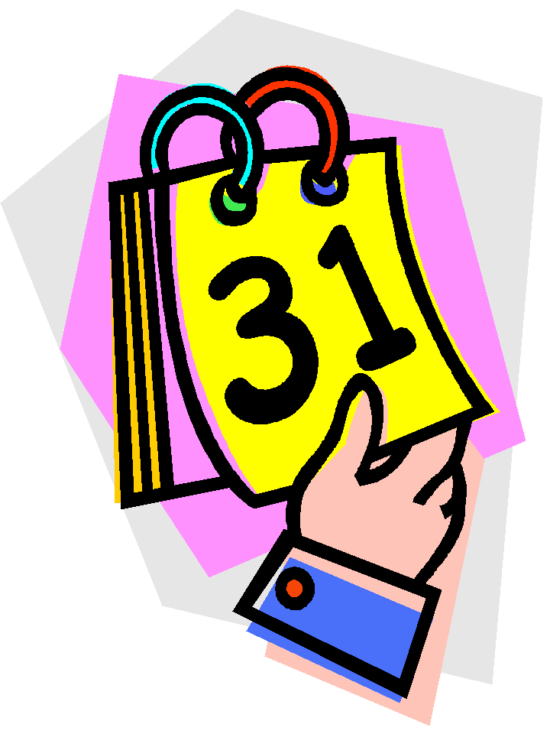  D  A  T  E  R |  |  | T  A  I  L  L  E  R | 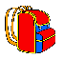  R  A  N  G  E  R | N  E  T  T  O  Y  E  R | 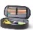  E  T  I  Q  U  E  T  E  R | G  E  R  E  R |  |  | C  O  U  P  E  R | G  O  M  M  E  R | 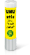  C  O  L  L  E  R | 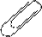  A  T  T  A  C  H  E  R | 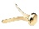  A  T  T  A  C  H  E  R | A  T  T  A  C  H  E  R | 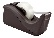  S  C  O  T  C  H  E  R | P  L  I  E  R | 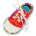  L  A  C  E  R | D  E  V  E  L  O  P  E  R
Agathe
Ambroise
Camille
Capucine
Martin
Pierre
Soline
Timour
Abel
Alyxia
Azel S
Capucine
Clara
Elena
Eliam
Gabrielle
Jeanne-C
Joséphine
Miléna
Nyma
Rosalinde
Solal

Vivre ensemble
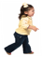 Marcher calmement dans l’école et dans la classe.
- S’assoir correctement sur une chaise.
Ranger sa chaise après son travail.
Chuchoter en classe / parler bas.
Se ranger deux par deux.
Participer aux activités collectives.
Aider les autres spontanément.
Respecter les règles de l’école et de la classe.

S’occuper de la classe
Balayer le sol avec le balai puis la balayette.
Nettoyer les tables et les étagères à l’aide d’un chiffon.
- Arroser les plantes.
- Ranger ses cahiers et son matériel après l’activité.
Mettre la date en chiffre au tableau.

S’occuper de son matériel
Tailler ses crayons.
Ranger son cartable correctement et l’accrocher.
- Nettoyer sa gomme et les traces de colle.
- Avoir son matériel, le contrôler et l’étiqueter.
Gérer ses vêtements.

Maîtriser les gestes quotidiens
Couper correctement du papier.
- Gommer sans plier sa feuille.
Coller une feuille.
- Attacher avec un trombone.
- Attacher avec une attache parisienne.
- Attacher avec un élastique.
- Scotcher en découpant le scotch.
Plier une feuille.
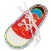 Lacer ses chaussures.
Développer sa créativité plastique.

